В системе известны массы тел m1 = 1 кг и m2 = 2 кг, коэффициент трения между телом m1 и горизонтальной плоскостью μ = 0,1, а также масса блока M = 2 кг, который можно считать однородным диском. Скольжения нити по блоку нет. В момент t = 0 тело m2 начинает опускаться. Пренебрегая массой нити и трением в оси блока, определить ускорения, с которым движутся тела, и силы натяжения нити.

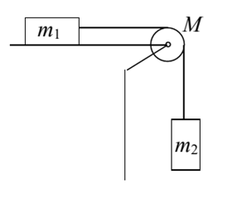

Пуля массой m = 50 г, двигаясь со скоростью v = 100 м/с, ударяется о выступ покоящегося зубчатого колеса, момент инерции которого I = 0,25 кг∙м 2 . Расстояние от точки попадания пули до оси вращения r = 30 см. Определить угловую скорость колеса, считая удар неупругим. Пуля двигалась в плоскости вращения колеса.